**OSPF for IPv4**

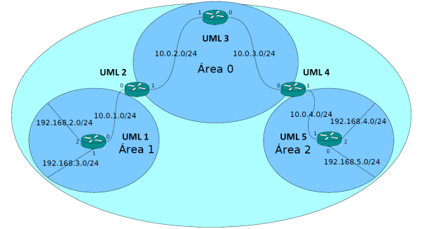

**Enunciado**

* Crea la arquitectura anterior con OSPFv2 (IPv4).
* En los encaminadores internos de las áreas 1 y 2 se podría poner: network 0.0.0.0/0 area 1 (ó 2) … Pero entonces hay un problema. ¿Cuál? ¿Cuál sería la solución?
* Definir áreas 1 y 2 como stub: en todos los encaminadores del área → area 1 stub
* Comprobar que se añade una ruta por defecto.
* Definir el área 1 como totally stubby: encaminador ABR → area 1 stub no-summary
* Comprobar que desaparecen las redes OSPF de fuera del área.

**Solución**

// ******************************** TOPOLOGÍA DE LA RED ****************************************

mkdir uml{1..5}

kwrite net.conf

// net.conf

defsw sw12 uml1.0 uml2.1

defsw sw1u1 uml1.1

defsw sw1u2 uml1.2

defsw sw23 uml2.0 uml3.1

defsw sw34 uml3.0 uml4.1

defsw sw45 uml4.0 uml5.2

defsw sw5u1 uml5.0

defsw sw5u2 uml5.1

sudo ifovsdel

sudo ifovsparse net.conf

lanza {1..5}

// ******************************** CONFIGURACIÓN (Stub) ****************************************

Levantar los demonios y reiniciar quagga en todos los encaminadores:

sed -i -e 's/ospfd=no/ospfd=yes/' /etc/quagga/daemons  
service quagga restart

Encaminadores:

1º) UML1

vtysh

configure terminal

ip forwarding

interface eth0

ip address 10.0.1.1/24  
interface eth1

ip address 192.168.3.1/24

interface eth2

ip address 192.168.2.1/24

do write

exit

router ospf

router-id 0.0.0.1

network 10.0.1.0/24 area 1

network 192.168.3.0/24 area 1

network 192.168.2.0/24 area 1

area 1 stub

do write

2º) UML2  
  
vtysh

configure terminal

ip forwarding

interface eth0

ip address 10.0.2.2/24

interface eth1

ip address 10.0.1.2/24

do write

exit

router ospf  
router-id 0.0.0.2

network 10.0.2.0/24 area 0

network 10.0.1.0/24 area 1  
area 1 stub

do write  
  
3º) UML3  
  
vtysh

configure terminal

ip forwarding

interface eth0

ip address 10.0.3.3/24  
interface eth1

ip address 10.0.2.3/24  
do write  
exit

router ospf

router-id 0.0.0.3

network 10.0.3.0/24 area 0  
network 10.0.2.3/24 area 0

do write

4º) UML4

vtysh

configure terminal

ip forwarding

interface eth0

ip address 10.0.4.4/24

interface eth1

ip address 10.0.3.4/24

do write

exit

router ospf

router-id 0.0.0.4

network 10.0.4.0/24 area 2

network 10.0.3.0/24 area 0

area 2 stub

do write

5º) UML5

vtysh

configure terminal

ip forwarding

interface eth0

ip address 192.168.4.2/24

interface eth1

ip address 192.168.5.2/24

interface eth2  
ip address 10.0.4.2/24

do write

exit

router ospf

router-id 0.0.0.5

network 192.168.4.0/24 area 2

network 192.168.5.0/24 area 2

network 10.0.4.2/24 area 2

area 2 stub

do write

// ******************************** COMPROBACIÓN (Stub y ruta por defecto) *******************

Para que un área sea de un tipo concreto, todos los encaminadores de esta han de estar configurados para dicho tipo. En este caso todos los encaminadores correspondientes se han definido para formar áreas stub.

do show ip route → Tienen que poder verse todas las redes directa o indirectamente.

0.0.0.0/0 via <<IP>> eth<<int>> → Ruta por defecto.

// ******************************** COMPROBACIÓN (Area 1 como Totally Stubby) **************

NOTA: tardará un buen rato en entrar en vigor la nueva configuración. Por ello lo mejor será apagar el interfaz que une el encaminador interno del área con el encaminador de frontera del aŕea. Una vez apagado el interfaz, habrá que esperar unos 40 segundos.

6º) UML2

configure terminal

router ospf

area 1 stub no-summary

do write

6º) UML1

configure terminal

interface eth0

shutdown → … Esperar 40 Segundos …

no shutdown

do show ip route → Tienen que haber desaparecido todas las redes OSPF fuera del área.

// ******************************** COMPROBACIÓN ************************************************

do show ip route → Muestra la tabla de encaminamiento (redes a las que puede acceder).  
do show ip ospf neighbor → Encaminadores con los que se tiene una relación de vecindad.